Итоги социально-экономического развития Артемовского городского округа за 2007 года

Развитие реального сектора экономики

Показатели развития Артемовского городского округа в 2007 году свидетельствуют об устойчивой положительной динамике роста объемов по всем видам экономической деятельности.
Крупными и средними организациями, занятыми в добывающих и обрабатывающих производствах, производстве и распределении электроэнергии, отгружено товаров собственного производства, выполнено работ и услуг собственными силами на 1405,5 млн. руб., что на 9,1 % выше уровня 2006 года.

В отчетном году сельскохозяйственными предприятиями произведено продукции на сумму 1919,2 млн. рублей, что выше уровня прошлого года на 37 %. В сопоставимых ценах прирост составил 28 %.
По производству продукции животноводства округ остается лидером среди территорий края.
В сельскохозяйственных организациях произведено скота и птицы на убой в живом весе 23854 тн, на 26,4 % больше, чем за 2006 год. Яиц получено 134,2 млн. шт., на уровне предыдущего года, молока – 1478 тн.
В рамках реализации приоритетного национального проекта «Развитие агропромышленного комплекса» в Перечень объектов по строительству, реконструкции и модернизации животноводческих комплексов сроком на 8 лет по Приморскому краю на 2007 год были включены проекты ЗАО «Михайловский бройлер», ООО «Приморская овощная опытная станция», ЗАО СТНПЦ «Подгородненский».

По состоянию на 01.01.2008 года ЗАО «Михайловский бройлер» освоены кредитные средства в сумме 250 млн. рублей. За счет привлеченных кредитных ресурсов и собственных средств проведен комплекс работ по строительству и реконструкции птицеводческого комплекса. В ЗАО СТНПЦ «Подгородненский» проведен комплекс работ по строительству новых животноводческих помещений, освоено 22 млн. рублей кредитных ресурсов. Строительство новых объектов ведется параллельно с оснащением современным оборудованием, с установкой компьютерного управления и мониторинга производственных процессов.
По состоянию на 01.01.2008 года личными подсобными, крестьянскими хозяйствами и малыми предприятиями Артемовского городского округа получено льготных кредитов на сумму 2,86 млн. рублей, что выше уровня прошлого года на 73,7%. Полученные кредитные ресурсы израсходованы на приобретение сельскохозяйственной техники, средств химизации. За счет полученных кредитных ресурсов и собственных средств ООО «Овощевод» построено современное овощехранилище.
Всего на поддержку сельскохозяйственных товаропроизводителей из федерального и краевого бюджетов в отчетном периоде получено субсидий в сумме 126,6 млн. рублей, из них на продукцию животноводства – 53,1 млн. руб., поддержку племенного животноводства – 5,9 млн. руб., возмещение части затрат на уплату процентов по кредитам – 50,4 млн. руб., продукцию растениеводства - 14,4 млн. руб., дизтопливо и средства химизации – 1,5 млн. руб. и др.
Ситуация на потребительском рынке товаров и услуг в течение всего года оставалась стабильной.
По состоянию на 01.10.2007 в округе функционирует 357 магазинов, 72 предприятия общественного питания.
Оборот розничной торговли достиг 3943,4 млн. руб., рост в сопоставимых ценах по сравнению с 2006 годом составил 13,0 %.
Населению округа за отчетный период оказано различных платных услуг на сумму 1806,5 млн. руб. В действующих ценах их объем возрос к уровню прошлого года на 12%, в сопоставимых ценах – на 2,2 %. На долю субъектов малого предпринимательства приходится 27,8 % всего объема оказанных на территории услуг.
Предприятиями общественного питания за 12 месяцев 2007 года реализовано продукции на сумму 293,5 млн. руб., что составляет 112 % к уровню прошлого года.
Сохраняется тенденция открытия новых предприятий сферы бытовых услуг, за год их открылось 27, на которых создано 92 рабочих места, численность работающих в них составила 118 человек.
Бытовых услуг оказано в отчетном периоде на сумму 152,2 млн. руб., что на 15,7% больше уровня прошлого года в сопоставимых ценах. 77,5 % всего объема бытовых услуг оказано субъектами малого предпринимательства.
Автотранспортом общего пользования перевезено 13299,3 тыс. пассажиров, на 172,1 тыс. пассажиров больше, чем в 2006 году.

Проведены ремонтно-восстановительные работы на объектах уличного освещения:
- по улицам: Кирова (№ 48-68), Фрунзе (четная сторона), Гаражная 7-я, Рудничная, Братская;
- в городском парке.
На территории АГО установлено и заменено 169 дорожных знаков.
Из средств местного бюджета на ремонт и содержание уличного освещения израсходовано 7091,0 тыс., 23772,0 тыс. руб. – на капитальный ремонт дорог.
В 2007 году ООО «Новая связь» и АЛТЦ ВЦЭС ОАО «Дальсвязь» установлено жителям округа 1117 телефонов.
ООО «Новая связь» введена в эксплуатацию новая АТС С 008 емкостью 512 номеров, из них уже смонтировано и подготовлено к установке 320 номеров.
Компании оказывают услугу населению по подключению телефонов в кредит без процентов с рассрочкой платежа до 6 месяцев. Кроме того, Артемовский ЛТЦ ВЦЭС оказывает услугу населению по подключению Интернета DSL.

Развитие социальной сферы, уровень и качество жизни населения

В отчетном году в бюджет Артемовского городского округа поступило 1064,6 млн. руб., в том числе:
- по налоговым и неналоговым доходам – 640,3 млн. руб.;
- по безвозмездным поступлениям – 353,2 млн. руб.;
- по доходам от предпринимательской и иной приносящей доход деятельности – 71,1 млн. руб.

Рост поступивших собственных доходов к прошлому году составил 28,2 % или 156,4 млн. рублей, плановые назначения текущего года выполнены на 105,2 %.
В рейтинге экономической активности среди муниципальных образований Приморского края по доле доходов без межбюджетных трансфертов в общих доходах бюджетов Артемовский городской округ занимает вторую позицию.
Основным доходным источником, который занимает наибольший удельный вес в общей сумме собственных доходов, является налог на доходы физических лиц (удельный вес – 55,6 %).

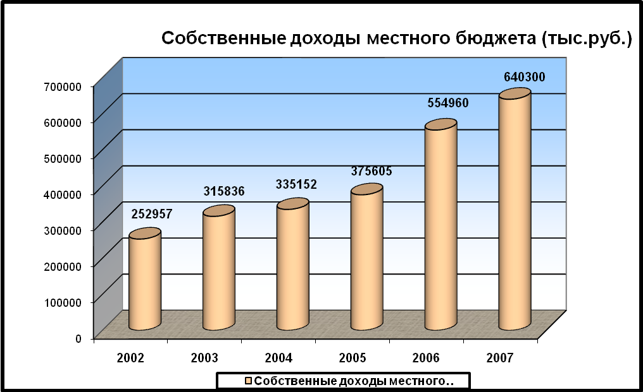
В бюджетном послании главы Артемовского городского округа Думе Артемовского городского округа «О бюджетной политике в 2007 году» определены основные приоритеты бюджетных расходов на 2007 год.
В 2007 году на укрепление материально-технической базы учреждений социальной сферы направлено - 95487 тыс. рублей, в том числе на приобретение оборудования –34784 тыс. рублей, на капитальный ремонт – 60703 тыс. рублей.
Всего на финансирование приоритетных направлений обращено в сферы:
- здравоохранения - 141025 тыс. рублей,
- образования - 418455 тыс. рублей,
- жилищно-коммунального хозяйства -190134 тыс. рублей.
В 2007 году в рамках национального проекта «Здоровье», по направлению «развитие первичной медико-санитарной помощи», в лечебные учреждения округа поступило 25 единиц нового лабораторно-диагностического оборудования на сумму 17497,1 тыс. руб. среди них: рентгенологические установки, ультразвуковые аппараты, лабораторные комплексы, электрокардиографическое и эндоскопическое оборудование. Все оборудование установлено в срок в предварительно подготовленные кабинеты.
Дополнительно, из средств местного бюджета приобретено 2 автоматических анализатора, на сумму более 1700,0 тыс. рублей, с целью создания единой централизованной лаборатории для решения острой проблемы лабораторного обследования, как взрослого, так и детского населения округа. Получено и передано в оперативное управление 5 единиц санитарного автотранспорта, оснащённого современным оборудованием для оказания экстренной помощи.
В связи с увеличением потребности в дошкольных образовательных учреждениях увеличено количество мест в ДОУ на 450 (филиал детского сада № 33 - 50 мест; новые группы в детском саду № 30 (на 60 мест), в детском саду № 21 (на 40 мест); филиал детского сада № 34 - 80 мест). Принят в муниципальную собственность ведомственный детский сад № 18 (на 220 мест). Для этой цели из местного бюджета выделено 7,0 млн. рублей.
В 2007 году произведена реконструкция и ремонт памятников, находящихся на территории Артемовского городского округа на сумму - 595 тыс. рублей.
На восстановление взрослого городского парка в 2007 году из средств местного бюджета направлено 4949 тыс. рублей, в том числе на:
-устройство уличного освещения – 496 тыс. рублей;
- работы по благоустройству – 2743 тыс. рублей;
- ремонт асфальтобетонного покрытия – 1710 тыс. рублей.
Из средств местного бюджета в 2007 году на капитальный ремонт и реконструкцию объектов жилищно-коммунального хозяйства направлено 190134.0 тыс. рублей.

По данным отдела статистики в 2007 году в округе родилось 1282 детей, на 65 больше, чем в 2006 года. В то же время сохраняется естественная убыль населения: число умерших превысило число родившихся в 1,5 р. Сальдо миграции по состоянию на 01.01.2008 остается положительным (645 чел.).
Численность занятых в экономике округа в 2007 году составила по оценке 43,5 тыс. чел., в том числе среднесписочная численность работающих в организациях – 24,3 тыс. чел. Численность официально зарегистрированных безработных по состоянию на 01.01.2008 составила 667 чел. Уровень безработицы – 1,5 %, в то время как, в целом по краю уровень безработицы составил 3,1 %. По уровню зарегистрированной безработицы округ занимает третье место среди муниципальных образований Приморского края.
Доходы и потребление являются главными показателями благосостояния населения.
Среднемесячные номинальные доходы на душу населения в 2007 году составили 7043 руб., что на 37,8% выше величины прожиточного минимума (5111 руб.). По сравнению с аналогичным периодом прошлого года доходы выросли на 18 %, реальные располагаемые доходы составили 9,3 %.
Среднемесячные потребительские расходы на душу населения составили 4509 руб., или 64 % доходов. 8,2% всех доходов население потратило на уплату обязательных платежей и разнообразных взносов, 5% - на приобретение иностранной валюты, 5,3 % - на покупку недвижимости.
Основную часть денежных доходов населения по-прежнему составляют заработная плата и пенсии.
Среднемесячная номинальная заработная плата 1 работающего в целом по округу составила в 2007 года 12291,4 руб., на 20 % выше уровня 2006 года. Реальная заработная плата, рассчитанная с учетом индекса потребительских цен, выше уровня прошлого года на 11%. Заработная плата обеспечивает 2,2 прожиточного минимума трудоспособного населения (5467 руб.).

Приоритеты развития территории, реализация инвестиционных проектов, программ
На развитие экономики и социальной сферы организациями всех форм собственности за счет всех источников финансирования в 2007 года по оценке использовано 895,1 млн. руб. инвестиций в основной капитал, что составило 62,8 % к уровню 2006 года. Крупными и средними организациями округа освоено 623,1 млн. руб.
В объеме инвестиций по крупным и средним организациям округа инвестиции в здания и сооружения составили 220,9 млн. руб. (24,6 %), машины, оборудование и транспортные средства – 365,7 млн. руб. (40,9 %), в жилищное строительство – 32,9 млн. руб. (3,7 %), на формирование стада рабочего и племенного скота – 3,9 млн. руб. (0,4 %).
По видам экономической деятельности наибольший удельный вес в объеме инвестиций по округу составляют вложения в развитие сельского хозяйства (45,7 %), транспорт, связь – 38,6 %.
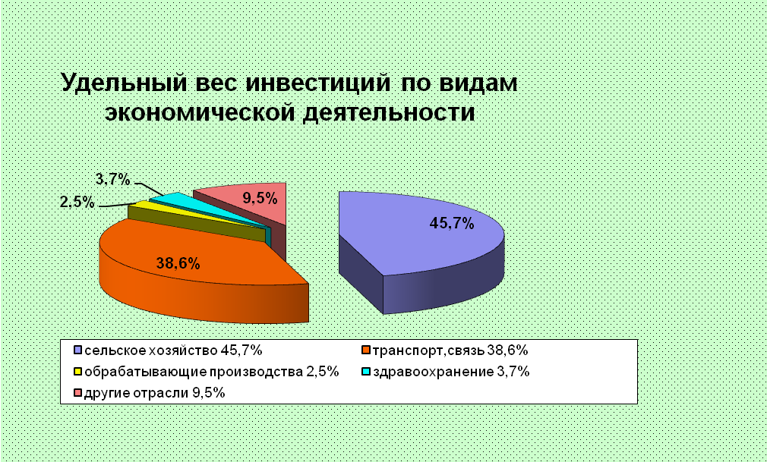
В целях оказания содействия гражданам в приобретении жилья взамен сносимого ветхого за счет средств федерального бюджета в сумме 22239,0 тыс. руб., приобретены 23 квартиры для 16 семей (57 чел.), общей площадью 907,7 м².
Выполнены работы по сносу 9 ветхих жилых домов, объемом 2074 м3, ставших в результате ведения горных работ на ликвидируемых угольных шахтах непригодными для проживания по критериям безопасности на сумму 500,0 тыс. руб.
Из местного бюджета (включая доходы от предпринимательской деятельности) по направлению «приобретение и модернизация оборудования длительного пользования» для бюджетных учреждений выделено и освоено в 2007 году 34776,5 тыс. руб.
В отчетном периоде в округе выполнено работ и услуг по виду деятельности «строительство» на 791,8 млн. руб., что на 4 % выше уровня 2006 года. Введено в действие 9957 м² общей площади жилых домов (всего 47 домов, 112 квартир), из них 46 индивидуальных жилых домов площадью 5974 м².

Инвестиции и строительство
Из объектов производственного назначения введен в эксплуатацию логистический центр площадью более 8000 кв. м. Введены в эксплуатацию салон продажи и обслуживания легковых автомобилей «Мерседес-Бенц», административное здание ГУ «Центр занятости населения города Артема». Завершены работы по строительству плавательного бассейна. Из средств краевого бюджета на его строительство в текущем году направлено 49268 тыс. руб., из средств местного бюджета – 5476,6 тыс. руб.
Во исполнение федеральной целевой программы «Государственные жилищные сертификаты» по жилищным сертификатам для граждан, уволенных с военной службы, приобретено 20 квартир, общей площадью 932,6 м².
Решением Думы Артемовского городского округа от 20.12.2006 № 434 «О бюджете Артемовского городского округа на 2007 год» к исполнению за счет средств местного бюджета приняты программы социально-экономического развития:

Наименование программ | Уточненные  назначения  на 2007 год | Исполнено  за 2007 год | % исполнения
Жилищно-коммунальное хозяйство
1. ГЦП «Реконструкция и капитальный ремонт кровель жилых домов муниципального жилищного фонда на 2005-2010 годы» | 4100 | 3247 | 79,2
Итого | 4100 | 3247 | 79,2
Образование
2. ГЦП «Мероприятия по обеспечению жизнедеятельности учреждений образования Артемовского городского округа на 2007-2009 годы» | 8938 | 8920 | 99,8
3. ГЦП «Качество образования на 2007-2009 годы» | 419 | 419 | 100
Итого | 9357 | 9339 | 99,8
Молодежная политика
4. ГЦП «Молодежь Артема» на 2005-2010 годы | 1010 | 1010 | 100
Итого | 1010 | 1010 | 100
Здравоохранение
5. ГЦП «Медицинские кадры на 2007-2010 годы» | 938 | 938 | 100
6. ГЦП «Охрана здоровья матери и ребенка в г. Артеме на 2006-2010 годы» | 1098 | 1098 | 100
7. ГЦП «Программа по предупреждению распространения в Артемовском городском округе заболевания, вызываемого вирусом иммунодефицита человека (ВИЧ-инфекция), на 2006-2008 годы «Анти-ВИЧ/СПИД» | 693 | 693 | 100
8. ГЦП «Вакцинопрофилактика на 2005-2007 годы» | 846 | 846 | 100
Итого | 3575 | 3575 | 100
Работа с общественностью
9. ГЦП «Патриотическое воспитание жителей Артемовского городского округа на 2006-2010 годы» | 1150 | 1147 | 99,7
10. Муниципальная целевая программа «Дополнительные меры социальной поддержки и социальной помощи малоимущим жителям и льготным категориям населения Артемовского городского округа на 2007 год» | 6621 | 5453 | 82,4
Итого | 7771 | 6600 | 84,9
Всего | 25813 | 23771 | 92,1

Инвестиционные вложения в основные фонды,
предусмотренные за счет средств местного бюджета, на 2007 год
тыс. рублей
Наименование программ | Уточненные назначения  на 2007 год | Исполнено за 2007 год | % исполнен.
Жилищно-коммунальное хозяйство
Расходы на реализацию муниципальной целевой программы «Переселение граждан города Артема из ветхого и аварийного жилищного фонда на период с 2002 по 2010 годы» | 5000,0 | 4223 | 84,5
Расходы на реализацию городской целевой программы «Квартира молодой семье» на 2004-2010 годы» | 2000,0 | -
Расходы на реализацию целевой программы «Социальное развитие села до 2010 года» | 1000,0 | 447 | 44,7
Расходы на строительство плавательного бассейна | 6312 | 5476,6 | 86,8
Всего расходов: | 14312 | 10146,6 | 71

Капитальные вложения из средств бюджета округа на жилищное строительство и строительство объектов производственного назначения составили в 2007 году 14096,8 тыс. руб. За счет этих средств проведены работы:
- по установке детских площадок в микрорайонах округа (5362,0 тыс. руб.),
- реконструкция котельной по ул. Пестеля (4912,0 тыс. руб.),
- по строительству линии электроснабжения в с. Кневичи (2193 тыс. руб.),
- по строительству водопровода по ул. Каширская (2238,0 тыс. руб.).
Из средств краевого бюджета профинансированы мероприятия, реализуемые на территории Артемовского городского округа, в рамках краевых целевых программ:
- «Повышение безопасности дорожного движения в Приморском крае на 2007-2012 годы» - 10968,2 тыс. руб.;
- «Дороги края» (2007-2010 годы), подпрограмма «Устройство асфальтобетонных покрытий на автомобильных дорогах, проходящих по территории поселений» на 2007-2008 годы – 50000,0 тыс. руб.;
- «Об оказании содействия добровольному переселению в РФ соотечественников, проживающих за рубежом» на 2007-2012 годы – 7500 тыс. руб.
Из средств федерального бюджета направлено:
- на реализацию федеральной целевой программы «Модернизация транспортной системы России» (до 2010 года), подпрограмма «Гражданская авиация» (реконструкция аэропорта «Владивосток», проектные работы) – 18000,0 тыс. руб.;
- на проведение капитального ремонта многоквартирных домов – 6400,0 тыс. руб.;
- на реконструкцию водопроводной насосной станции «Новая» - 1800 тыс. руб.;
- на реконструкцию котельной «Амурская» - 1410 тыс. руб.
По программе «Социальное развитие села до 2010 года» из средств федерального и краевого бюджетов участниками мероприятий по улучшению жилищных условий граждан, проживающих в сельской местности, получено 3,276 млн. руб. средств государственной поддержки, в том числе:
федеральный бюджет – 1,638 млн. руб.
краевой бюджет – 1,638 млн. руб.

